系统设置
- 配送方式
系统设置--》配送方式，显示所有配送方式。下面我们以“邮局平邮”为例
点击“安装”，这样就安装成功了。
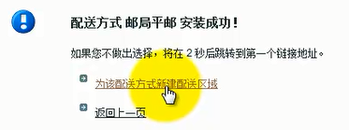
点击“为该配送方式新建配送区域”，进入下面界面
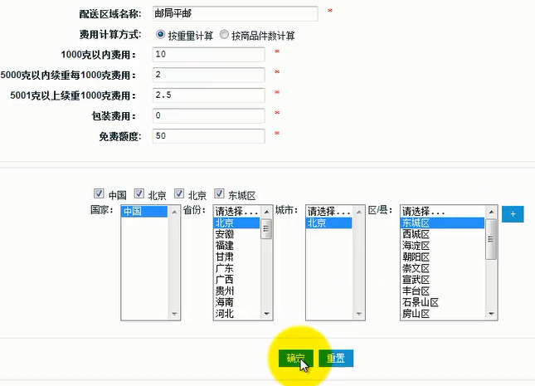
费用计算方式：两种（按重量计算、按商品数计算）
也可设置1000克以内费用、5000克内续重每1000克费用、5001克以上续重1000克费用、包装费用、免费额度（在这个数值以内免邮）、所辖区域。
点击“确定”，配送方式就设置成功了。返回配送方式主界面，还可设置“是否货到付款”“是否门店自提”等等。
- 计划任务
系统设置--》计划任务，可以定期自动清除缓存和自动取消未付款订单。
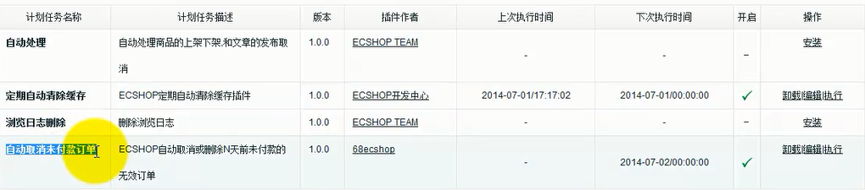
- 我们以“定期清除缓存”为例，点击“编辑”操作，
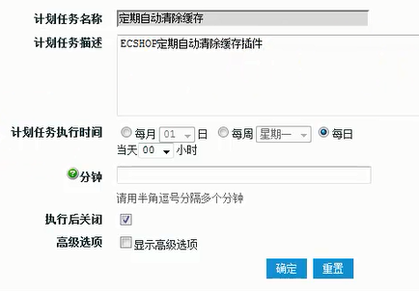
可以对计划任务执行时间进行设置，还有勾选高级选项，可以对允许执行的服务器和允许执行的页面进行设置，如下

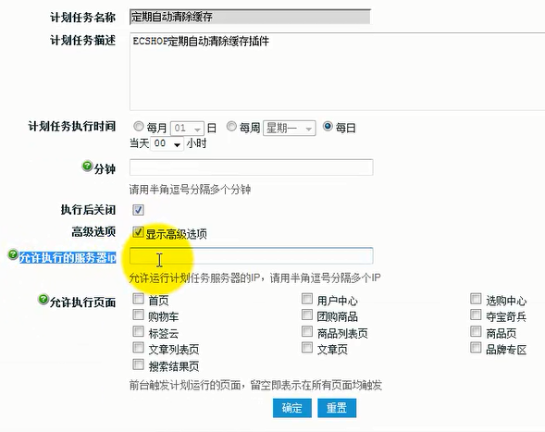
- 我们再看下“自动取消未付款订单”，点击编辑，进入下面界面
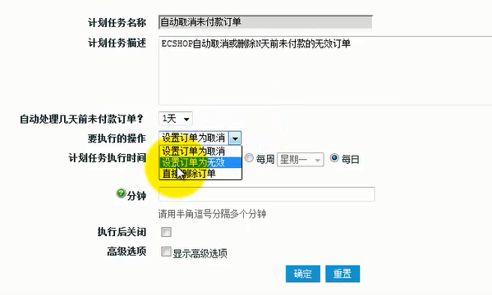
可设置自动处理几天前未付款订单、要执行的操作（设置订单为取消、设置订单为无效、直接删除订单），任务制定的时间（可以设置周期性的操作，每月|每周|每日）
还可设置高级选项，同定期清除缓存中高级的设置一样。
注：商店设置--》基本设置，把“是否开启命令行调用计划任务”设置为“是”，以上咱们设置的计划任务才会被执行。
